

Australian Human Rights Commission（澳大利亚人权委员会）鼓励传播和交流本出版物中的信息。

CCBY logo

本出版物中出现的所有材料均根据[知识共享署名4.0国际协议（Creative Commons Attribution 4.0 International Licence）获得许可](http://creativecommons.org/licenses/by/4.0/legalcode)，但以下内容除外：

* 照片和图像
* 委员会的标志、任何品牌或商标
* 另有说明的情况下。

如需查看本许可的副本，请浏览网站：<http://creativecommons.org/licenses/by/4.0/legalcode>

实质上，您可以自由复制、传播和改编该出版物，只要您注明出处为 Australian Human Rights Commission，并遵守其他许可条款。

**请注明出处：**© Australian Human Rights Commission 2023.

**建议引用自：《2022年国家反种族主义框架范围界定报告——社区指南（National Anti-Racism Framework Scoping Report 2022 – Community Guide）》**

ISBN 978-1-925917-78-9

如需本出版物的电子版，请访问 Australian Human Rights Commission 的网站：<https://humanrights.gov.au/our-work/race-discrimination/publications/national-anti-racism-framework-scoping-report>

如需进一步了解 Australian Human Rights Commission 或本出版物的版权信息，请联系：

Australian Human Rights Commission

GPO Box 5218

SYDNEY NSW 2001

电话：(02) 9284 9600

电邮：[communications@humanrights.gov.au](mailto:communications@humanrights.gov.au)

**设计与排版：**Dancingirl Designs

《2022年国家反种族主义框架范围界定报告》

社区指南



目录

1. 简介 5

关于国家反种族主义框架 6

到目前为止，我们做了什么工作? 7

我们了解到什么? 8

接下来要做什么? 9

了解最新进展 9

2. 国家反种族主义框架范围界定报告：调查结果 10

A：总体原则 10

1. 基于人权的方针 10

2. 原住民主权和说出真相 10

3. 合作设计 10

4. 交叉法 11

B：跨领域主题 11

1. 数据 11

2. 教育 14

3. 文化安全 16

C：特定部门主题 18

1. 媒体监管与标准 18

2. 司法 20

3. 法律保护 23

3. 资源 26

# 简介

种族主义问题在澳大利亚长期存在。长期以来，它一直没有得到官方的关注。澳大利亚没有解决种族主义问题的国家政策，而社区要求采取行动的呼声越来越高。最近的全球事件重新塑造了我们的生活方式，我们如何看待世界的方式，以及我们如何看待彼此的方式。COVID-19 流行病、“黑人的命也重要（Black Lives Matter）”运动、原住民在拘留期间的死亡事件、基督城的恐怖袭击和反犹太主义激增，暴露了消极的种族化群体所经历的持续暴力。

在社会上几乎不可能进行关于种族主义和仇恨的对话，因为大多数澳大利亚人都认为澳大利亚不是一个种族主义国家，澳大利亚人也不是种族主义者。*——资料来自*2021年5月至2022年4月进行的NARF项目社区调查参与者

“种族主义在澳大利亚不存在”的神话很容易被研究和证据揭穿。

2021年，52%的原住民和/或托雷斯海峡岛民报称在过去6个月内经历过至少一种形式的种族偏见[1] ，34%的非英语背景的人士报称在过去12个月内经历过基于肤色、种族血统或宗教信仰的种族主义[2]。2021年3月，澳大利亚反种族歧视专员 Chin Tan 回应了对种族主义采取行动的广泛呼吁，提出了一项关于国家反种族主义框架（National Anti-Racism Framework）的建议，并开始了初步范围界定阶段的工作。2022年12月，委员会发布了《[2022](https://humanrights.gov.au/our-work/race-discrimination/publications/national-anti-racism-framework-scoping-report)年国家反种族主义框架范围界定报告》。

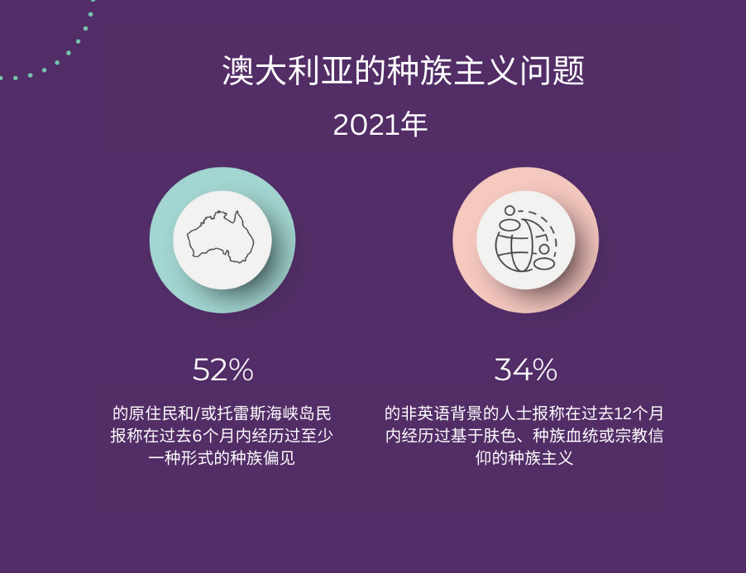

本《社区指南》对报告中确定的关键主题进行了总结。

## 关于《国家反种族主义框架》

《国家反种族主义框架》的目的是为执行反种族主义标准和倡议提供一个长期的中心参考点。《国家反种族主义框架》将为政府、组织、企业和社区提供指导，指导他们如何解决种族主义问题，以及他们在澳大利亚防止种族主义方面可以发挥的作用。

## 到目前为止，我们做了什么工作?

在2021年3月至2022年4月期间，为制定国家反种族主义框架，我们采取了以下行动：

* **概念性文件：**2021年3月，反种族歧视专员 Chin Tan 发布了一份初步[概念性文件](https://humanrights.gov.au/sites/default/files/document/publication/ahrc_cp_national_anti-racism_framework_2021_.pdf)，概述了我们为什么需要一个框架、框架如何运作、指导框架的原则、框架如何制定以及框架形式的例子，并提出了要涵盖的关键要素。
* **咨询和公众意见书：**我们采取了协商的方式，以确保个人和组织能够为解决种族主义的全国对话做出贡献。这种方法坚持以人权为基础的参与和赋权原则。

总共与300个组织进行了100次咨询，其中10次是针对社区的咨询 。

我们收到了164份意见书，这些意见书来自非政府组织、高峰组织、原住民和非原住民组织，还有很大一部分是由社区成员个人提交的。

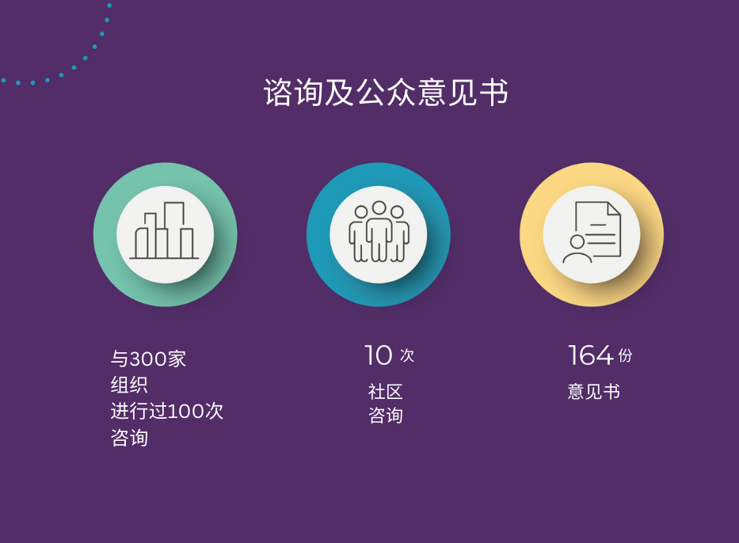

* **现有研究：**扩大我们从参与者那里了解到的关于需要一个国家反种族主义框架的内容，从学者和专家的论文中收集了进一步的循证知识。这支持了我们从项目参与者那里了解到的内容。
* **顾问小组：**成立了两个顾问小组：
* **多元文化顾问小组**，由与被消极种族主义影响的社区合作的组织组成，其作用是为制定国家框架提供总体指导，协助社区参与，并对文件草案提供反馈意见。
* **联邦政府顾问小组**，由联邦政府部门、组织和机构组成，其作用是提供有关相关政策、方案和倡议的信息，帮助制定利益相关者分析图，发布征集意见书，并协助咨询。

## 我们了解到什么?

咨询和提交的反馈意见强调了框架纳入的总体原则，以及六个关键主题。其中三个关键主题是跨领域的，而另外三个是针对特定部门的。详情请参阅以下结果。

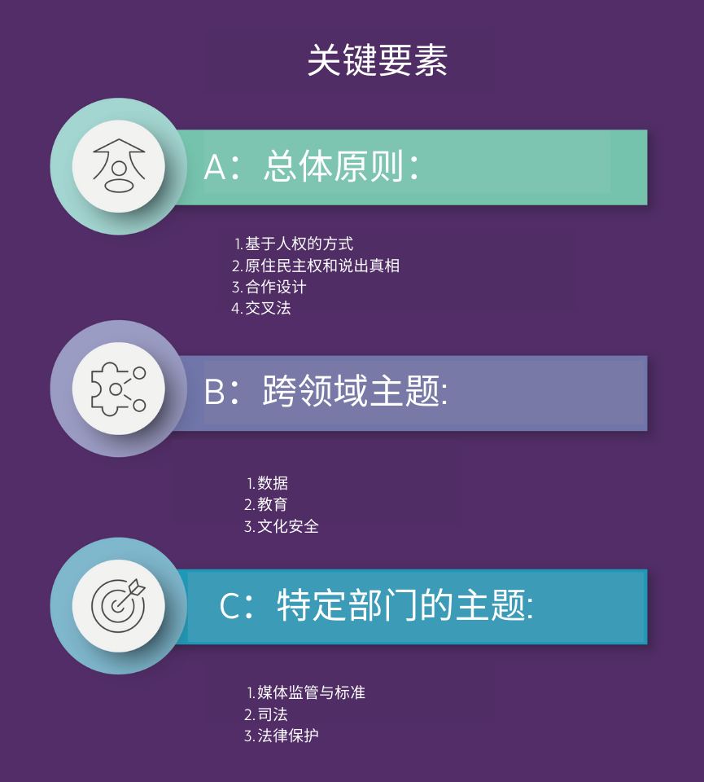

## 接下来要做什么?

随着我们从范围界定阶段进入设计阶段，我们已经获得了联邦政府的资助，在2026年6月前进行一项雄心勃勃的工作计划。这项工作的主要内容将包括：

* 进一步开展全面咨询，深入探讨推进《国家反种族主义框架》的所有关键主题
* 共同设计一个框架
* 通过峰会寻求政府的签署承诺，努力在全国范围内实施。

## 了解最新进展

如需了解《国家反种族主义框架》的最新进展情况，或 Race Discrimination Team（反种族歧视小组）正在开展的更广泛的工作，请将您的联系方式发送电子邮件至：[antiracismsecretariat@humanrights.gov.au](mailto:antiracismsecretariat@humanrights.gov.au)

# 《国家反种族主义框架范围界定报告：调查结果》

咨询和提交的反馈意见强调了框架纳入的总体原则，以及构成框架的三个关键跨领域主题和三个特定部门主题。下文将对这些问题进行更详细的探讨。

## A：总体原则

建议制定《国家反种族主义框架》的主要原则如下：

### 以人权为基础的方式

以人权为基础的方式以参与、问责、不歧视和平等、赋权和合法性原则为依据，并以澳大利亚的国际义务为指导。

对于《国家反种族主义框架》而言，基于人权的方法意味着以原住民（First Nations）和其他被负面种族化的社区的知识及经验为中心。

### 原住民主权和说出真相

框架必须优先考虑原住民的经历。原住民和非原住民组织以及社区成员都强烈而一致地表达了这条反馈意见。

### 合作设计

该框架的愿景、成果和战略必须由原住民和来自其他被负面种族化的社区的人民投入来塑造。框架必须以社区成员的生活经验和第一手知识为中心。

### 交叉法

交叉法是制定国家反种族主义框架的首要任务。交叉性承认种族与其他社会类别（如性、阶级、性别、年龄、能力和信仰）相结合，创造出独特的生活经历和身份。当政策、计划和法律能够涵盖交叉的经历和伤害时，它们就能对种族主义的广度和复杂性做出有意义的回应。

种族主义以不同的方式在社会中不同的群体中表现出来，没有“一刀切”的方法。*——资料来自*2021年5月至2022年4月进行的 NARF 项目社区咨询参与者

## B：跨领域主题

### 数据

#### 存在哪些问题？

我们了解到，数据对于提高个人和社区对种族主义存在和严重程度的认识，以及影响政策和服务提供至关重要。纵向数据——在一段时间内从相同个体收集的数据——可用于提供证据，证明种族歧视是不平等的根本决定因素。

我们了解到，目前没有关于种族不平等的普遍性、性质和影响的全面国家数据；纵向数据也极为有限。而在确实存在数据集的地方，也不能轻易地对其进行共享或比较。

我们了解到，在当前的数据集中，原住民、移民和难民背景的人士以及儿童往往代表性不足。我们还了解到，关于原住民社区的数据可能错误地将种族主义描述为社区自身缺陷或社区内部问题的结果，而不是外部影响的结果，并且可能忽视原住民主权和自决。

#### 初步建议:

* 建立一个全面的、国家级的、独立的数据库，收集各种形式的数据，以显示种族主义和种族不平等的普遍性、性质和影响。
* 确保收集定性和定量数据。定性方法可以让经常被边缘化的人士的声音被听到。
* 实施原住民数据管理制度，以确保原住民数据主权——即原住民保留对这些数据控制的权利。这包括对数据的收集方式和原因、数据解释、分析以及数据共享方式进行决策。

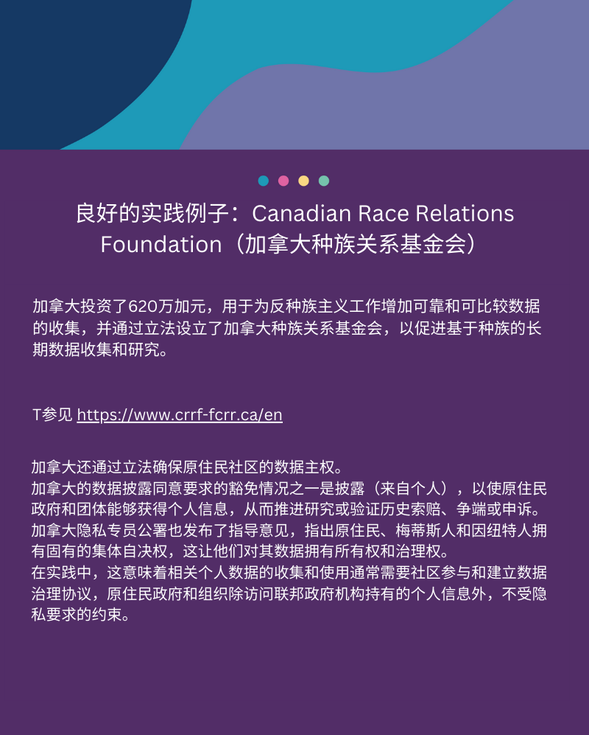

### 教育

#### 存在哪些问题？

##### 教育澳大利亚公众的必要性

我们了解到，在澳大利亚公众中，普遍缺乏对种族和种族主义如何影响日常生活的认识，因此缺乏解决种族主义问题的动力。

具体来说，我们了解到澳大利亚公众缺乏对以下方面的认识：

* 自殖民以来，原住民所经历的种族主义和基于种族的暴力，及其持续的代际伤害
* 澳大利亚的移民历史，包括歧视性的移民法和这段历史的后果。

##### 在教育环境中解决种族主义问题的必要性

我们了解到，教育机构是种族主义普遍存在的场所。在这些环境中，多样性往往被视为一个问题，而不是一种优势。

校内的种族主义经历可能对学生的身心健康和教育发展产生长期影响。

#### 初步建议：

* 建立对澳大利亚殖民历史与当今歧视（特别是系统性歧视）之间联系的认知。
* 建立对澳大利亚移民历史的认知，包括歧视性移民法及其持续的后果。
* 在教育环境中实施和评估反种族主义计划。
* 制定反种族主义课程，消除白人（White）和欧洲人知识、文化和存在方式的中心地位，并融入原住民的存在、认知和行为方式。

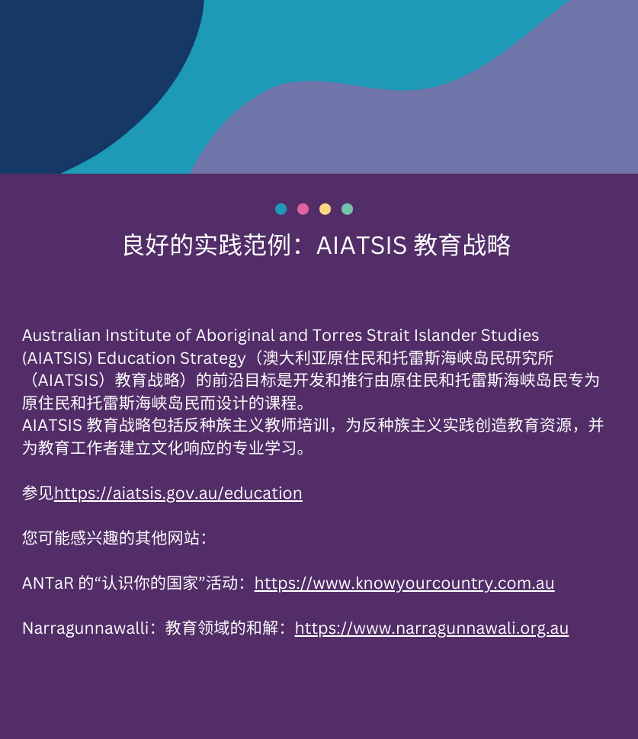

### 文化安全

#### 存在哪些问题？

我们了解到，文化安全是一种通过关注赋权、治愈和自决的方法，以强调原住民和被负面种族化的其他个体的优势。它已经成为工作场所包容性和多样性倡议被认为无效的情况下的解决方案。

在工作场所，文化安全对于招聘、留任、职业发展和员工福祉都很重要。文化安全在提供服务方面也具有相关性。

#### 初步建议：

* 推行反种族主义的雇佣和招聘实践。
* 实施文化安全的指导和保留措施。
* 实施文化适应措施，为有过种族主义经历的员工提供支持。
* 实施安全透明的歧视、骚扰和诽谤举报机制。
* 为员工提供文化意识和文化能力培训。
* 机构对持续监测和评估的长期承诺——由监管框架提供支持（尤其是对于 Australian Public Service（澳大利亚公共服务部门））。

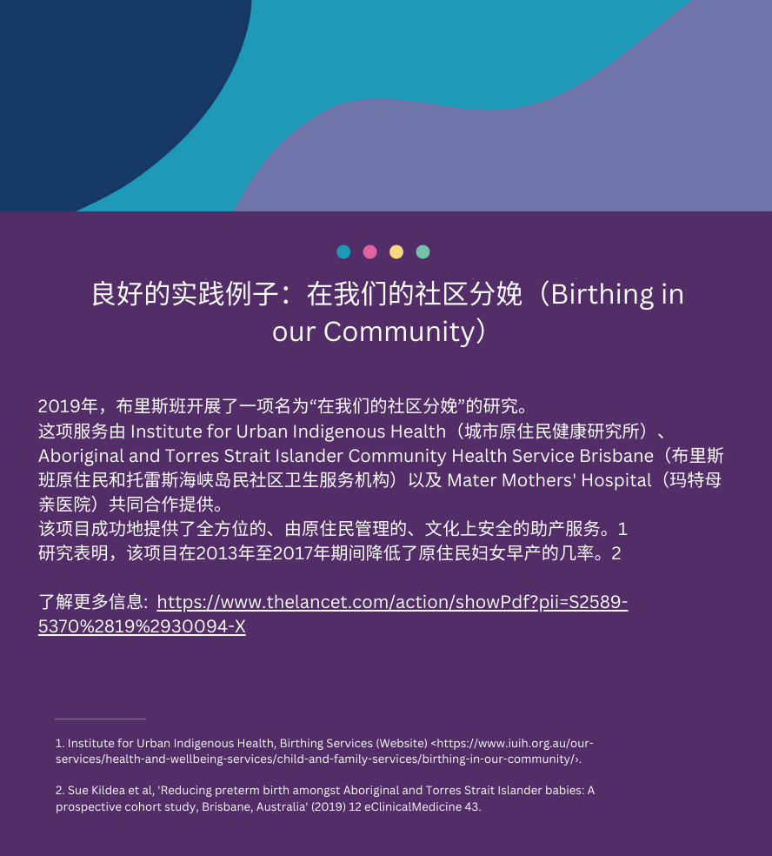

## C：特定部门主题

### 媒体监管和标准

#### 存在哪些问题？

在咨询和提交的意见中，我们了解到原住民和被负面种族化的人士在媒体中没有充分的代表性。交叉身份——例如，LGBTQIA+、原住民或文化多元背景的残疾人——很少出现。

我们了解到，当原住民和被负面种族化的人士*确实*出现在媒体上时，他们往往被歪曲或加以刻板印象。原住民和被负面种族化的人士很少能在主流平台上用自己的语言讲述自己的故事。

如果一个人的社区和文化在他们那个时代的媒体和文化中没有得到积极的表现，那么就会失去自我意识和真实感。——*摘自* Islamophobia Register Australia（澳大利亚伊斯兰恐惧症登记处）的意见书（2021年5月至2022年4月进行的 NARF 项目）

在咨询和意见提交的过程中，重点突出了这一点，当人们在媒体中看不到自己的代表时，他们会感到被排斥，当他们看到自己被描述成负面形象时，他们会将媒体提出的赤字叙述内化。

负面和不准确的媒体描述可能会煽动针对被负面种族化的个人和群体的暴力（包括网络仇恨），并导致种族歧视加剧。2016年墨尔本孟巴节（Moomba Festival）事件就是一个例子。南苏丹青年在这个节日发生肢体冲突后，媒体评论认为暴力是“非洲帮派”的常见做法。媒体对这一事件的渲染导致了澳大利亚各地对非洲背景人士的种族歧视，也增加了非洲裔澳大利亚人获得就业和教育机会的难度。[3]

**初步建议：**

* 增加社区控制媒体的资源。
* 加强媒体部门的文化安全，推动媒体员工和领导人的代表性更加多样化。
* 加强对媒体，特别是社交媒体的监管，包括针对网络仇恨的法律保护。



### 司法

#### 存在哪些问题？

我们了解到，在青少年司法和刑事司法系统中，原住民和其他被负面种族化的人士所占比例过高。这是由于司法程序的每一步都存在过度监管和种族主义：

原住民比非原住民更容易受到警察的盘问。当被盘问时，他们更有可能被捕，而不是被传唤。原住民如果被捕，则更有可能被还押候审，而不是保释。原住民认罪的可能性比接受审判的可能性要大得多；如果接受审判，他们被定罪的可能性也要大得多。如果原住民被判有罪，则其被判监禁的可能性比非原住民要大得多，而且在刑期结束时，其获得假释的可能性比非原住民要小得多。——*摘自* Northern Territory Department of the Attorney General and Justice（*北领地*总检察长和司法部）[引用西澳前司法总长 Wayne Martin 的意见书](https://www.supremecourt.wa.gov.au/_files/Speeches_Indigenous_Incarceration_Rates.pdf?%22%20)（2021年5月至2022年4月进行的 NARF 项目）

我们还了解到，缺乏获得文化上安全的法律援助途径。对于移民和难民，包括遭受家庭暴力的女性来说，公民身份、经济障碍和有限的社会资本加剧了她们探索法律系统的挑战。

儿童保护体系干预与未来入狱之间也存在密切联系。在接受家庭外照顾的儿童中，超过五分之二属于原住民或托雷斯海峡岛民裔，而在新南威尔士州被监禁的原住民裔母亲中，有一半以上在其儿童时期被从家庭中带走。[4]

#### 初步建议：

* 要求对警察、救护员、法律服务和支持服务提供者进行培训，以确保其提供的援助服务考虑了接受者的创伤经历，适应接受者的文化背景，并对澳大利亚原住民所经历的长期系统性歧视保持敏感。
* 实施独立监督机制，例如，解决警察不当行为、使用武力、保释决定和使用防吐痰帽等问题。
* 将全澳大利亚的刑事责任年龄从10岁提高到14岁。

我们必须将刑事责任年龄提高到至少14岁。监狱不是个适合孩子待的地方。我们知道，14岁以下的儿童仍处于发育和成熟期，他们的大脑在行为控制和道德意识方面没有必要的组成部分或功能，无法被认定为刑事责任。澳大利亚与国际人权脱节，UN Committee on the Rights of the Child（联合国儿童权利委员会）呼吁各国将最低刑事责任年龄设定为14岁——*摘自* Victorian Aboriginal Child Care Agency（维多利亚州原住民儿童保育机构）*提交的意见书*（2021年5月至2022年4月进行的 NARF 项目）

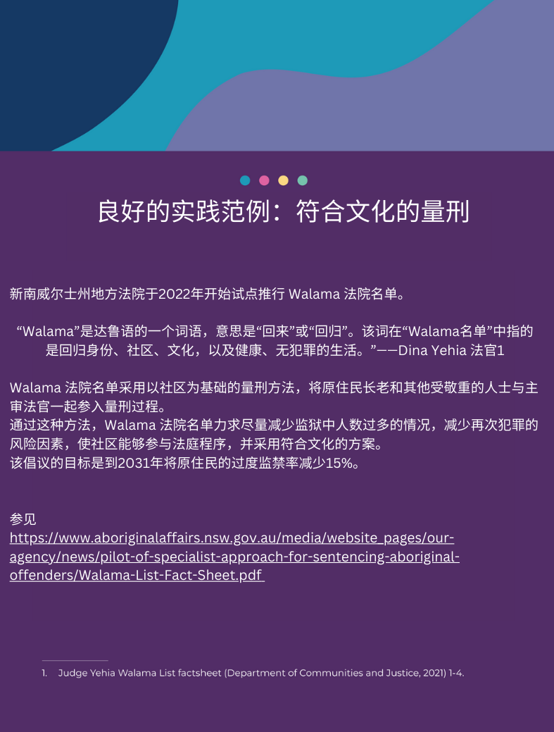

### 法律保护

#### 存在哪些问题？

咨询和意见书都强调，大部分遭遇种族主义的人士都没有举报。举报种族主义的障碍包括：

* 对制度的根本不信任
* 害怕被噤声或失去信誉
* 羞耻感、绝望感或被剥夺权力感
* 害怕举报的后果。

我们了解到现有法律保护的漏洞。例如，我们现行的联邦反歧视法并不保护人们免受基于无关犯罪记录的歧视，也不总是允许代表性团体（如工会）代表一个群体向法院提出索赔。

我们了解到，以监禁为重点的刑事处罚对原住民和其他被负面种族化的社区有着不成比例的影响。

在咨询和意见提交的过程中，重点突出了仇恨犯罪——无论是在线上还是线下——都会给个人和社区带来巨大的痛苦。在线平台一直未能规范不适当内容的删除，未能充分保护用户免受伤害。

由于一系列原因，投诉方式渠道受到限制，其中包括：

* 法律存在空白，例如，联邦法律不涵盖基于宗教身份的歧视。
* 事件发生后提出申诉受制于时限。
* 如果其他补救措施不成功，在法庭上进行申诉既昂贵又困难。

#### 初步建议

##### 法律保护

* 应对照《消除一切形式种族歧视国际公约（International Convention on the Elimination of all Forms of Racial Discrimination）》和《联合国原住民权利宣言（United Nations Declaration on the Rights of Indigenous Peoples）》审查现行反歧视法。
* 将判例法中承认的权利，包括原住民的参与权，编入法律，包括原住民的参与权，应写入法律。
* 对助长某些社区持续污名化和消极种族化的反恐怖主义法律进行审查。

##### 针对仇恨犯罪

* 对仇恨犯罪的应对转向基于伤害的方法，强调对目标及其社区的影响，而不是证明犯罪者的动机。
* 加强民事补救措施——例如，法院可以被授予命令删除给个人或社区造成巨大痛苦的线上内容的权力，即使其发布不构成刑事犯罪。
* 应探索恢复性和/或变革性司法措施，作为解决人际和系统性种族主义的替代途径。
* 建立独立的报告机制，包括选择报告不符合反歧视立法门槛的行为。

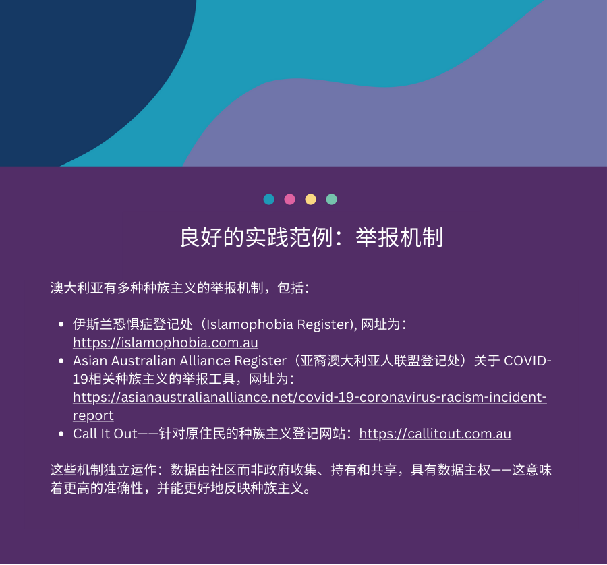

# 资源

下面列出了一些直接或间接处理种族主义问题和影响的组织。我们承认，在全国范围内都有有效的计划和服务型组织。下列名单包括与我们有持续合作关系的组织，可以确保提供文化安全的服务。

#### 登记或举报种族主义行为

* Call It Out，针对原住民：<https://callitout.com.au/>
* 伊斯兰恐惧症登记处，针对反伊斯兰问题：<https://islamophobia.com.au/>
* Office of the eSafety Commissioner（网络安全专员公署），针对网上种族主义事件：<https://www.esafety.gov.au/report>
* Asian Australian Alliance Register（亚裔澳大利亚人联盟登记处），举报针对亚裔背景澳大利亚人的种族主义事件：<https://asianaustralianalliance.net/covid-19-coronavirus-racism-incident-report/>
* Victorian Equal Opportunity and Human Rights Commission（维多利亚州平等机会和人权委员会）社区举报工具（针对多种形式的歧视）：<https://www.humanrights.vic.gov.au/get-help/community-reporting-tool/>
* Australian Human Rights Commission 还可以协助处理包括种族歧视在内的多种形式的歧视。请联系我们：<https://humanrights.gov.au/complaints/make-complaint>

#### 获得支持

* Settlement Council of Australia（澳大利亚定居协会），全国安置服务：https://scoa.org.au（全国）
* ACON, LGBTQI+健康：https://www.acon.org.au（全国）
* Welcoming Australia，定居支援服务：https://welcoming.org.au（全国）
* Healing Foundation，原住民代际愈合：https://healingfoundation.org.au（全国）
* Well Mob，原住民和托雷斯海峡岛民的社交、情感和文化福祉在线资源：https://wellmob.org.au（全国）
* Yarning Safe ' n ' Strong，Victorian Aboriginal Health Service（维多利亚州原住民卫生服务处）提供的免费保密电话支援服务：https://www.vahs.org.au/yarning-safenstrong（全国）
* Embrace Multicultural Mental Health（拥抱多元文化心理健康），多语言心理健康信息和社区服务：https://embracementalhealth.org.au/community（全国）

#### 更多信息

* *Racism. It Stops With Me（种族主义，由我停止），*反种族主义资源中心：<https://itstopswithme.humanrights.gov.au/resourcehub>
* Lowitja Institute，专门针对原住民的健康研究（新州）：<https://www.lowitja.org.au/>
* Diversity Council Australia（澳大利亚多元化协会），工作场所多样性研究：<https://www.dca.org.au/>
* MYAN，多元文化青年：<https://myan.org.au/>
* Refugee Council of Australia（澳大利亚难民协会），有关难民和寻求庇护者的信息：<https://www.refugeecouncil.org.au/>
* Australian Multicultural Foundation（澳大利亚多元文化基金会），有关多元文化主义的信息：<https://amf.net.au/>

#### 致谢

我们感谢亲身经历过种族主义的人士参与《国家反种族主义框架》项目范围界定阶段所付出的情感劳动。同时，也向合作创建本社区指南的个人和组织机构表达谢意。

《2022年国家反种族主义框架范围界定报告社区指南》由 Catherine Duff、Helen Sowey、Jennifer McLean、Jessica Zheng、Kate Griffiths、Maia Ihemeje、Monique Duggan、Rachel Law 和 Rosalie Atie 编写。

特别感谢 Western Sydney Community Forum（西悉尼社区论坛）的 Anita Hanna、Catherine Madziva 和 John Le，他们为社区参与的最佳实践提供了建议。



1. Reconciliation Australia, *2020 Australian Reconciliation Barometer* (Summary Report, November 2020) 5 <<https://www.reconciliation.org.au/wp-content/uploads/2021/02/Australian_Reconciliation_Barometer_-2020_Summary-Report_web_spread.pdf>>.
2. Andrew Markus, *Mapping Social Cohesion: The Scanlon Foundation Surveys* (Report, Scanlon Foundation Research Institute, 2021) 30 <https://scanloninstitute.org.au/sites/default/files/2021-12/Mapping_Social_Cohesion_2021_Report_0.pdf>.
3. Kathryn Benier, ‘Don’t Drag Me Into This’: Growing Up South Sudanese in Victoria After the 2016 Moomba ‘Riot’ (Research Report, Centre for Multicultural Youth, 2018) 14. <<https://www.cmy.net.au/wp-content/uploads/2019/11/Dont-Drag-Me-Into-This-Research-Report-Oct-2018-FINAL.pdf>>.
4. Elizabeth A Sullivan et al, ‘Aboriginal mothers in prison in Australia: a study of social, emotional and physical wellbeing’ (2019) 43(3) Australian and New Zealand Journal of Public Health 241, 243 <<https://onlinelibrary.wiley.com/doi/epdf/10.1111/1753-6405.12892>.